
Lewensvaardigheid
Assesseringstaak Kwartaal 1
Graad 2

Naam en Van: ____________________________
Datum: _________________________________

MEMORANDUM

Afdelings |  | Punt
- Aanvangkennis | 20
- Persoonlike en sosiale welstand | 30
- Skeppende Kunste | 20
- Liggaamlike opvoeding | 30
Totaal | 100

Aanvangskennis

VRAAG 1: Verskillende kossoorte
  - Gebruik die woorde in die blokke om die sinne te voltooi. (6)
groei
voedselgroepe
energie

gesonde voedsel
siek
gesonde voedsel

Ons liggame het ________________ nodig sodat ons kan _________. Ons moet elke dag van elkeen van die _____________ eet. Ons het ook gesonde voedsel nodig om vir ons genoeg __________ te gee om alles te doen wat ons moet doen. As ons nie gesonde voedsel eet nie, kan ons baie ________ word.

voedselgroepe
energie
siek

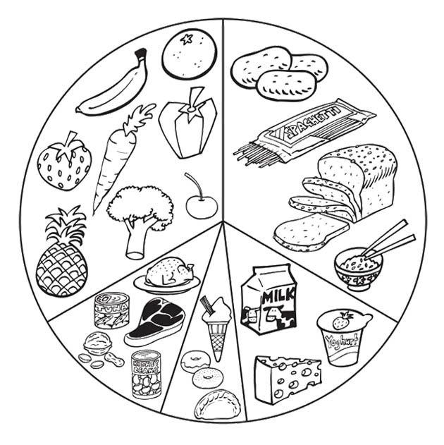
  - Noem die vyf voedselgroepe wat ‘n mens kry. Gebruik die prent om jou te help. (5)

- Graankosse en graanprodukte
- Groente en vrugte
- Vleis, vis, neute en bone
- Vette en olies
- Suiwelprodukte
VRAAG 2: Water
  - Noem 2 dinge waarvoor jy water gebruik. (2)
- Ons was ons klere met water.
- Ons was ons skottelgoed met water.
- Ons bad en stort met water.
- Ons het water nodig om te drink.
- Ons maak kos met water.

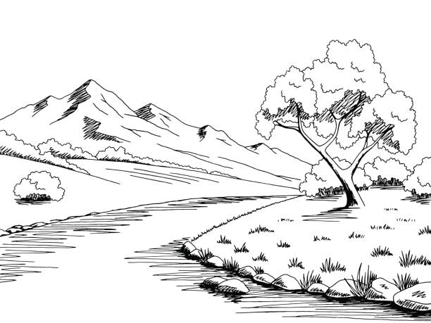
  - Waar kry ons water vandaan? Verbind elke woord met die korrekte prent. (5)
fontein

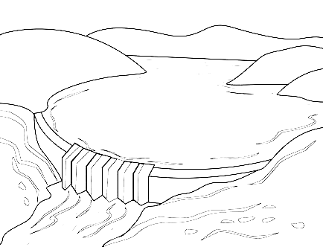
windpomp

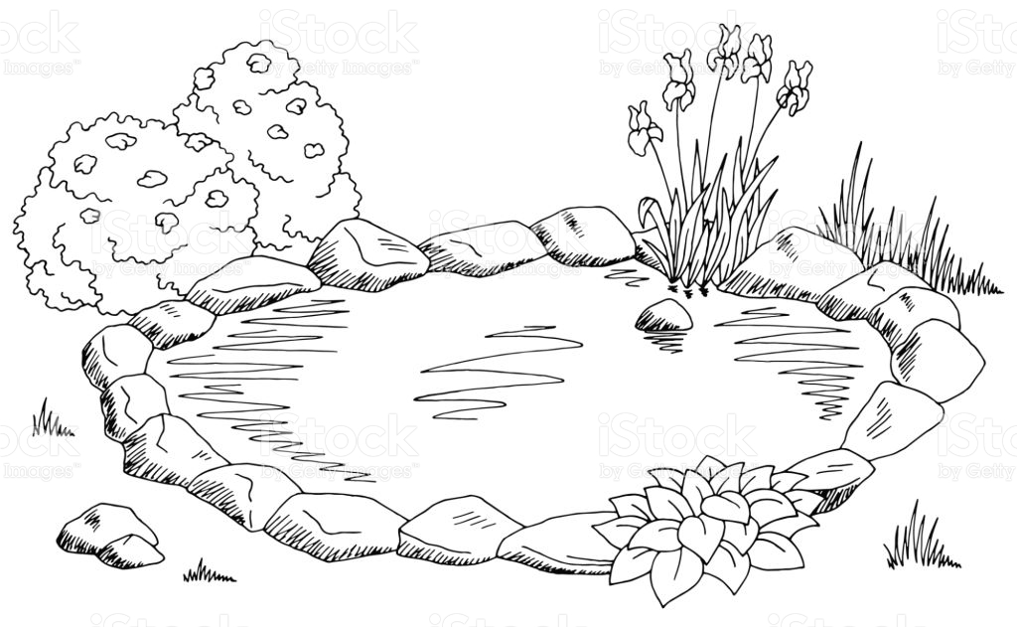
rivier

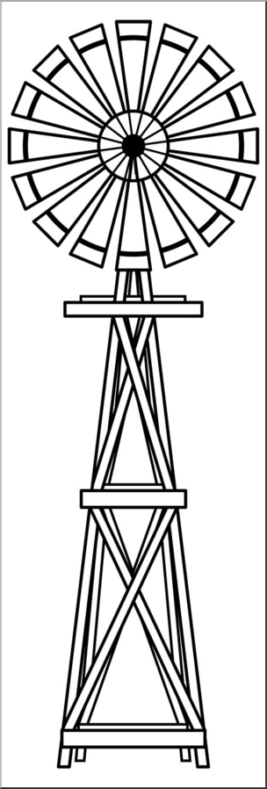

dam

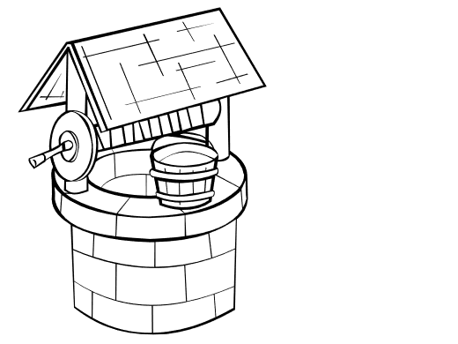
put
  - Noem twee maniere waarop ons water kan bespaar. (2)
- Draai die kraan toe terwyl jy tandeborsel.
- Maak krane wat lek reg.
- Draai ‘n kraan wat drip toe.
- Stort eerder as om te bad.
- Gebruik die water van jou bad om plante mee nat te maak.

Rubriek aanvangskennis
 |  | Punt behaal
- Voltooi die sinne. | 6
- Noem die vyf voedselgroepe. | 5
- Noem 2 gebruike van water. | 2
- Waar kry ons water vandaan? | 5
- Noem 2 maniere van water besparing. | 2
Totaal: | 20 | ___/20

Persoonlike en sosiale welstand

VRAAG 1 - Lug en son
Is die volgende stellings waar of vals? (5)
Stelling | Waar of Vals
- Die lug wat ons inasem bevat suurstof. | WAAR
- Wanneer ons vuil lug inasem, kan ons liggame nie behoorlik werk nie | WAAR
- Sonlig maak ‘n mens ongelukkig en ongesond. | VALS
- Sonlig help ons liggame om vitamiene D te maak. | WAAR
- Ons hoef nie sonskerm en ‘n sonhoed aan te sit as ons buite gaan speel nie. | VALS

VRAAG 2 - Ek en ander
Kyk na die prente en maak ‘n regmerkie (√) by die prente wat
‘n goeie maat is en ‘n kruis (X) by die prente wat nie ‘n goeie
maat is nie. (4)

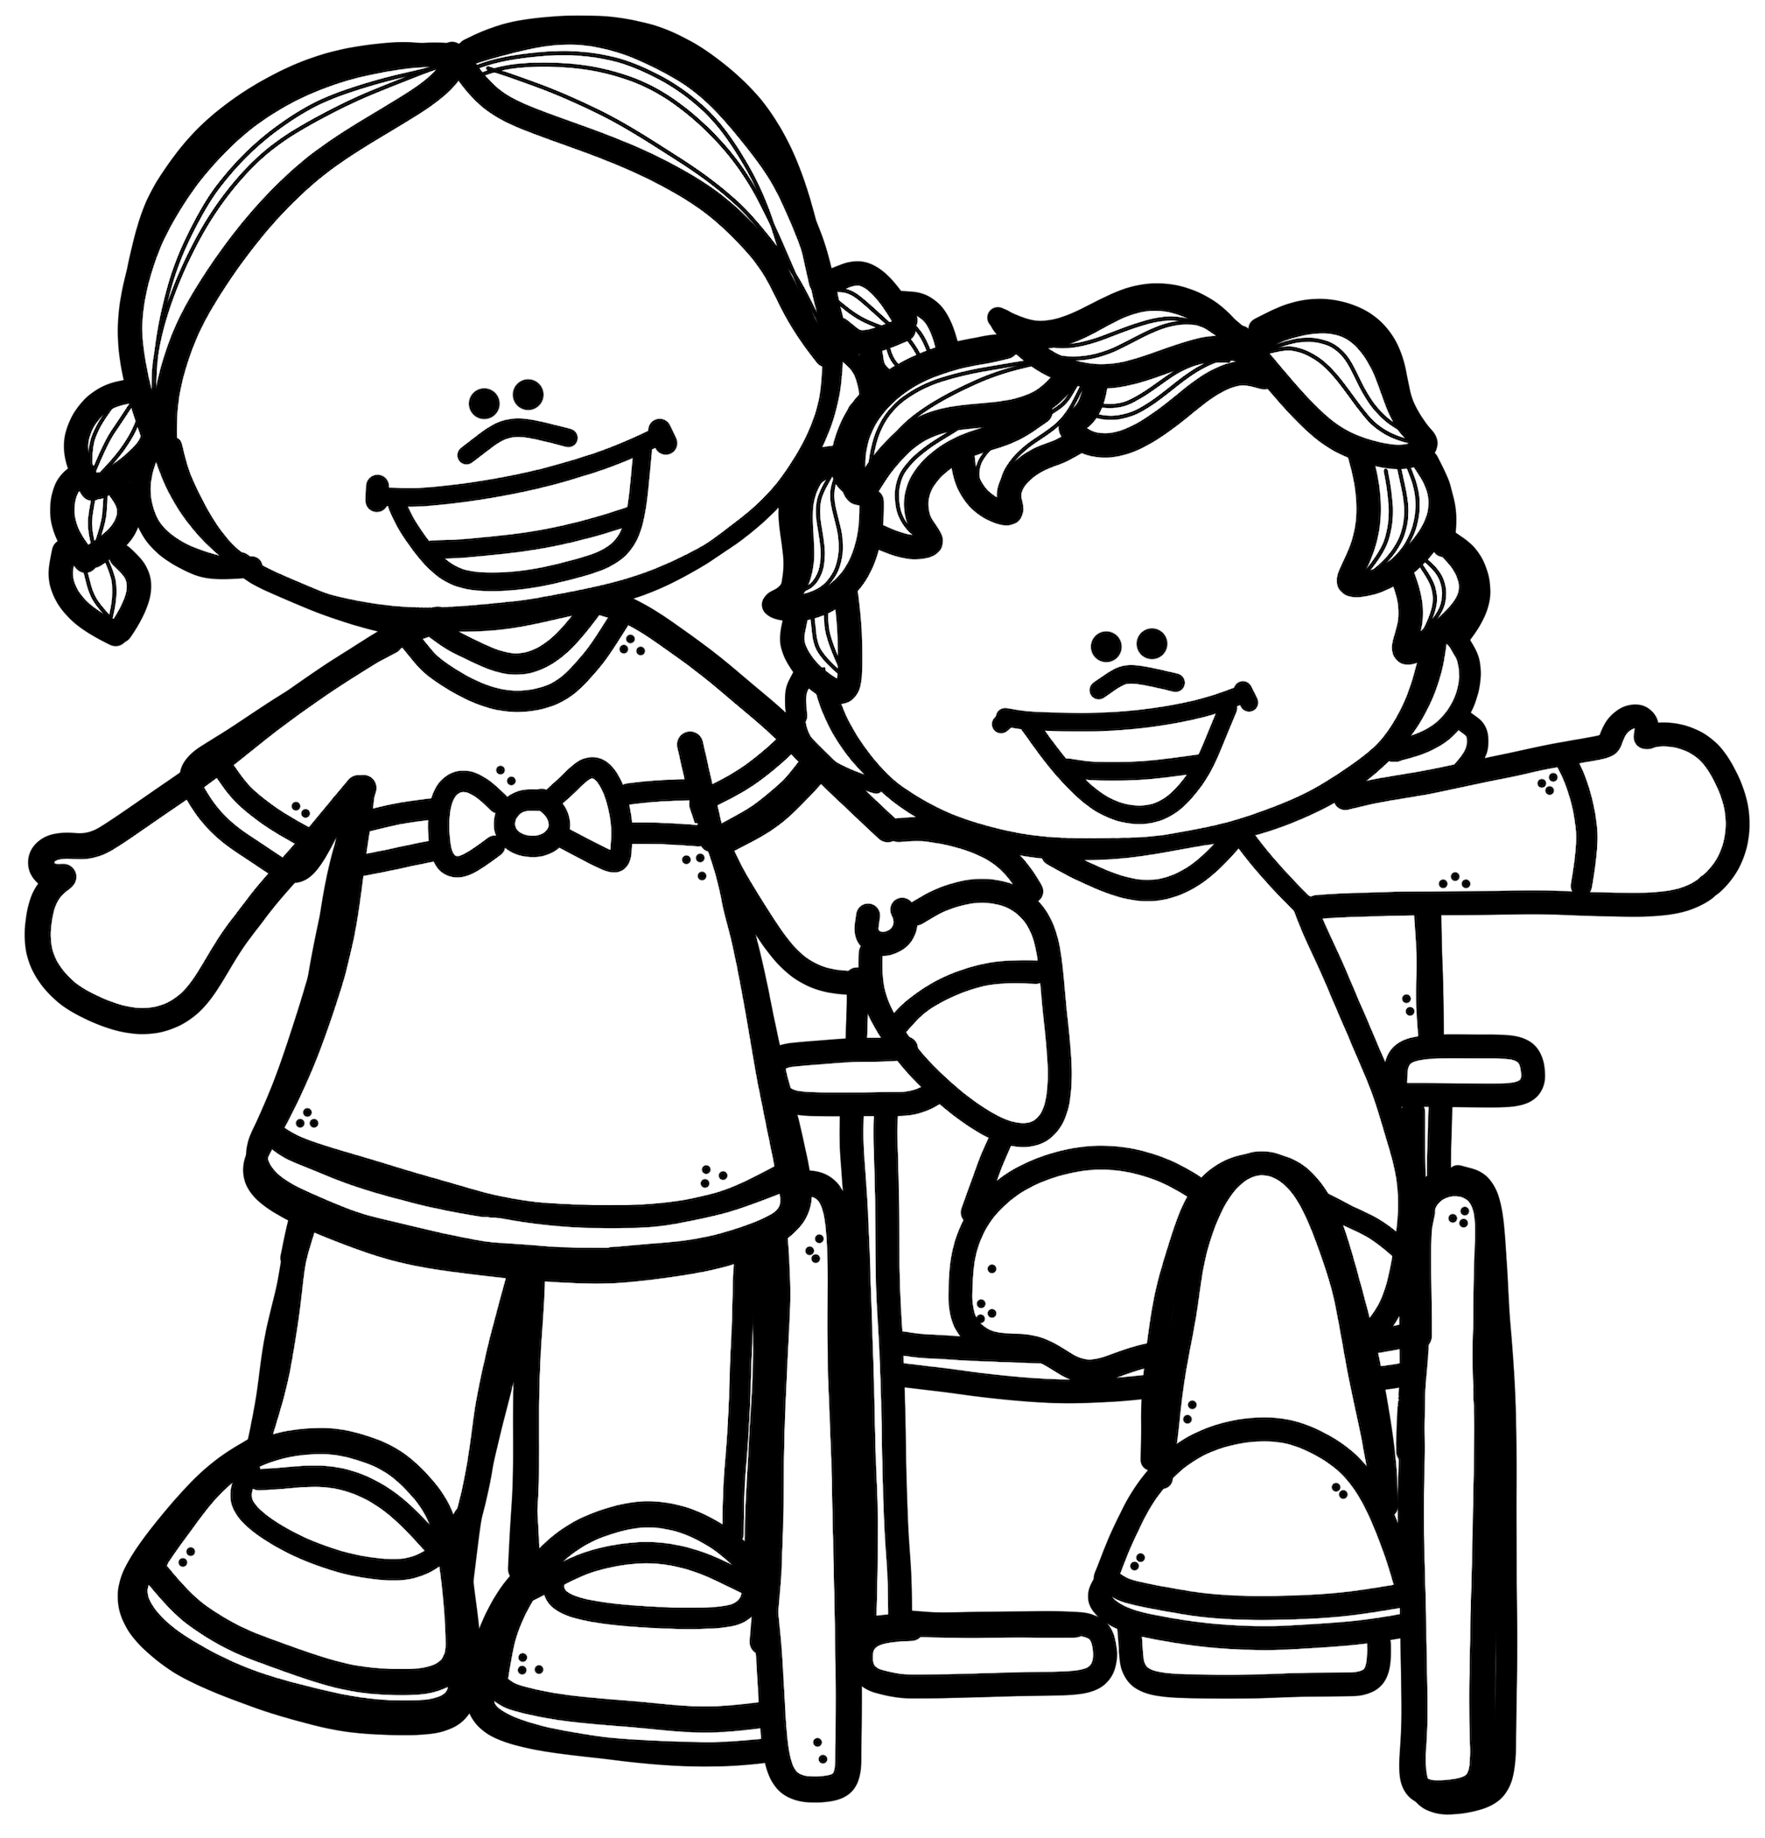  Ek help my maat wat in ‘n rolstoel is.  √ | 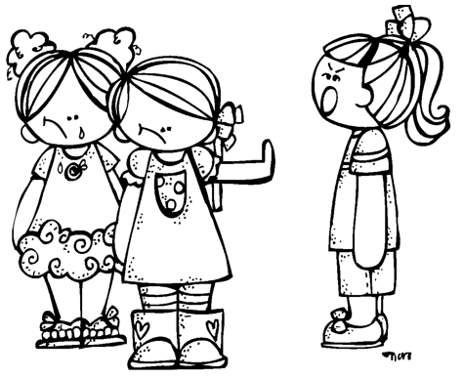  “Moenie met ons baklei nie.”  X
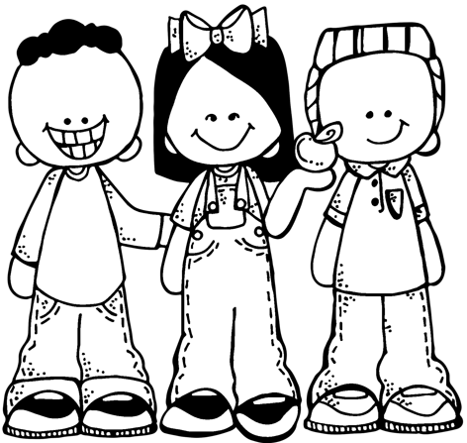  Ek deel my appel met my maats.  √ | 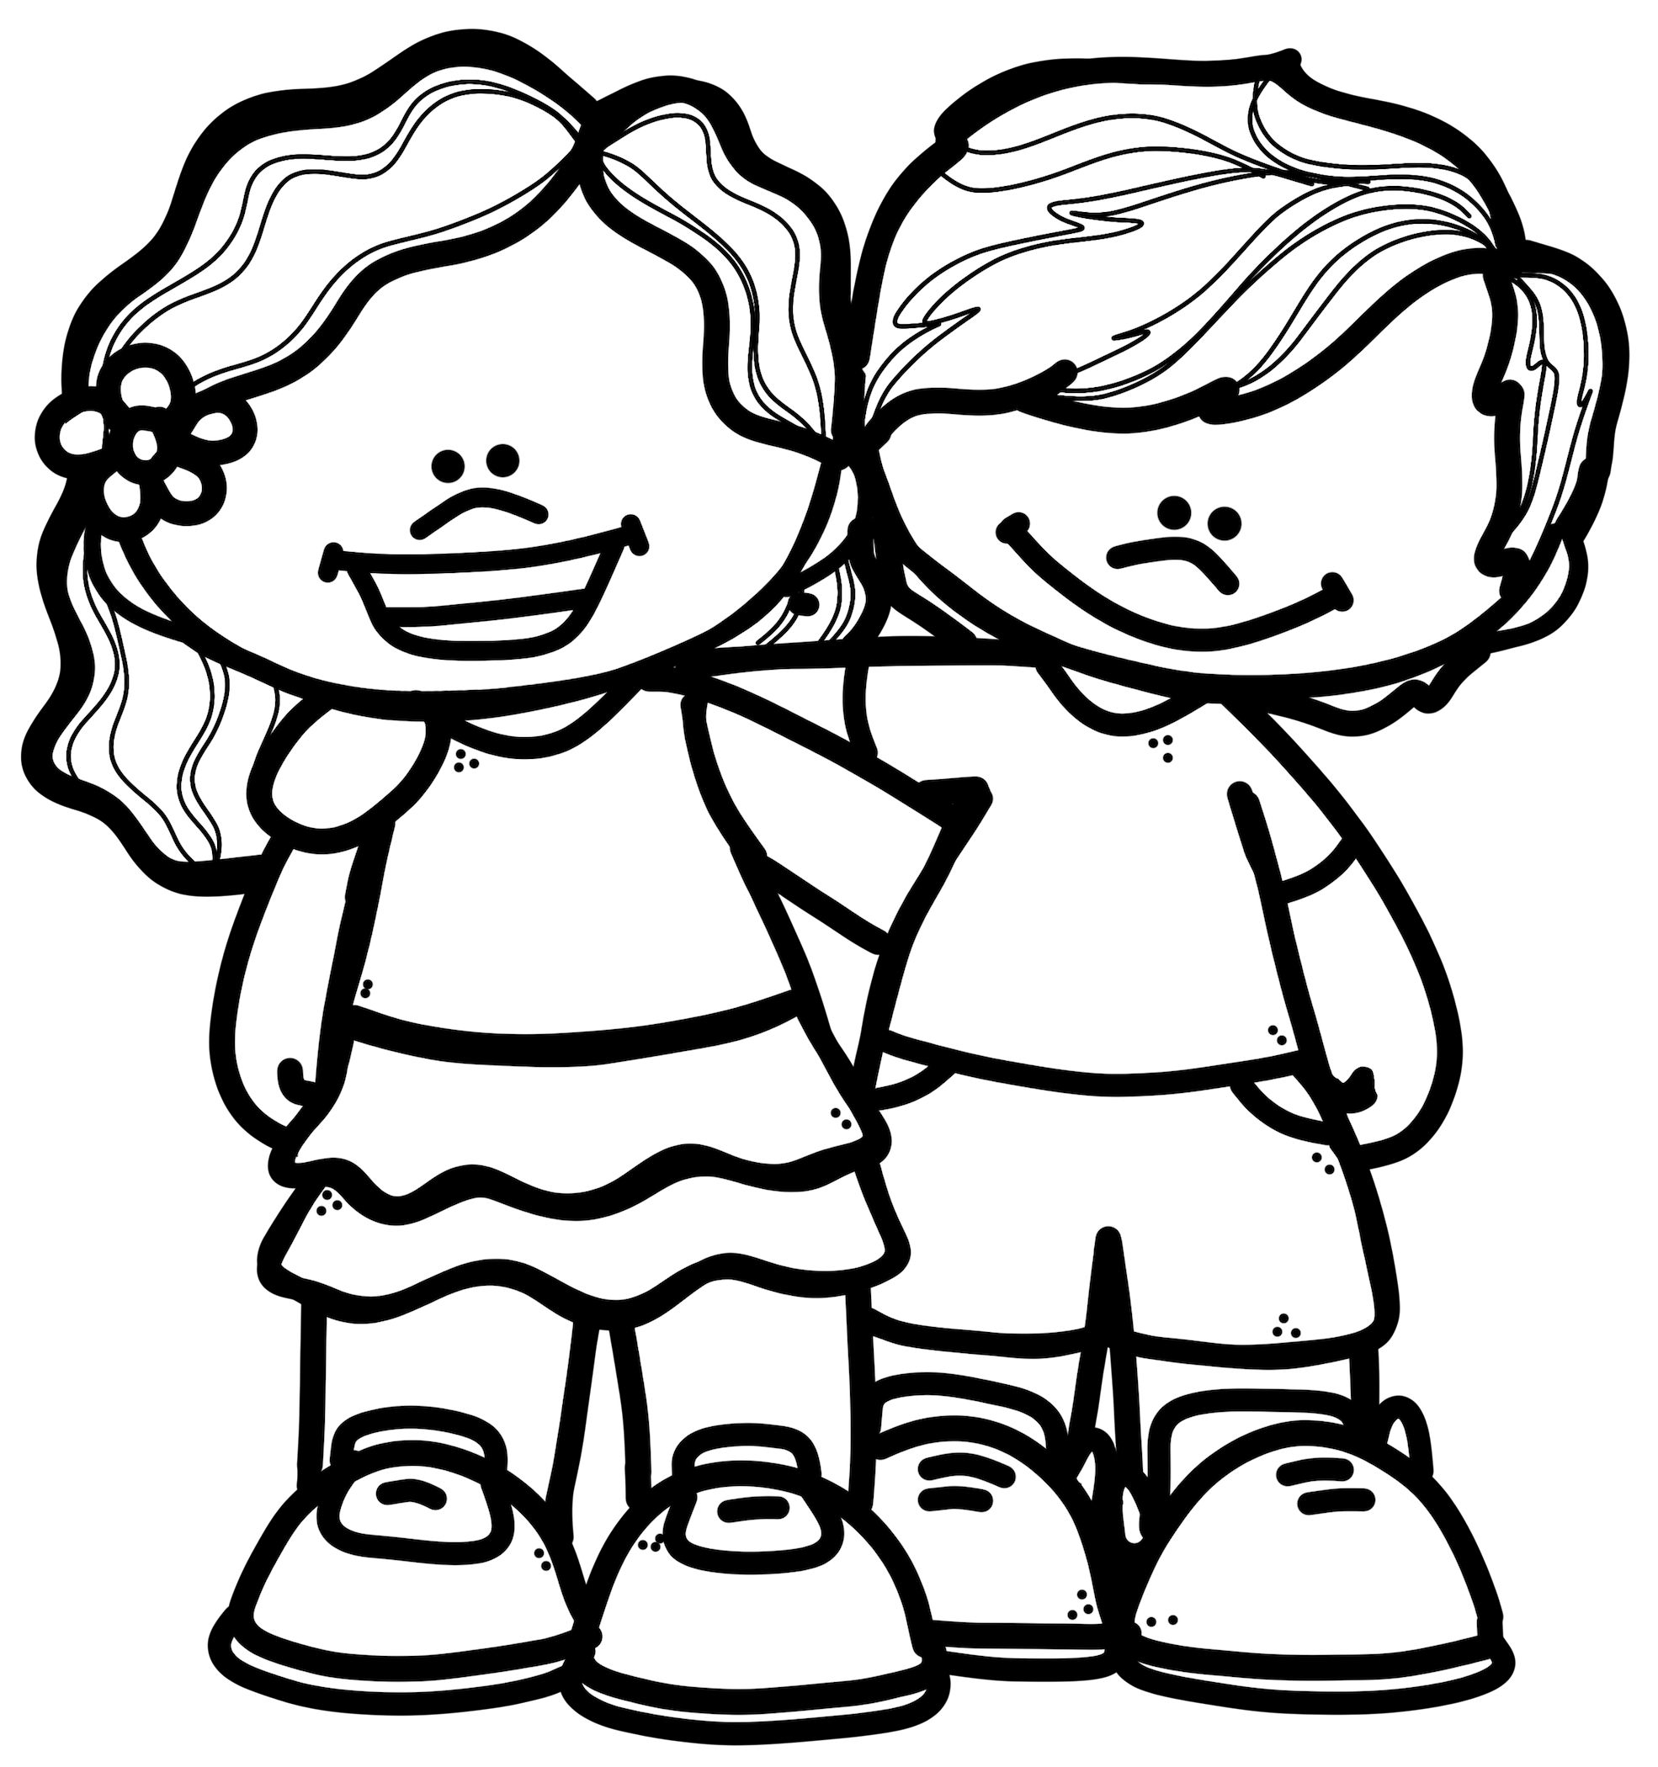  Ek gee my maat ‘n drukkie.  √

VRAAG 3 - Almal is spesiaal
Kyk na die prente en voltooi die sinne. (5)

- Ben kan nie loop nie. Hy gebruik 'n rolstoel√ om rond te beweeg.
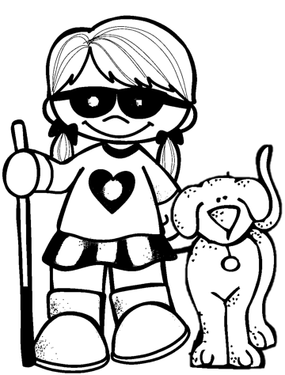

- Mia is blind. Sy gebruik ’n gidshond√ om oor die weg te kom.

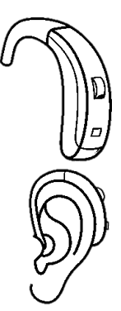

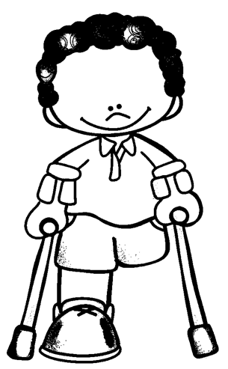
- Pieter is doof. Hy gebruik 'n gehoorapparaat√ om hom te help om te hoor.

- Thabo gebruik krukke√ om te kan loop.

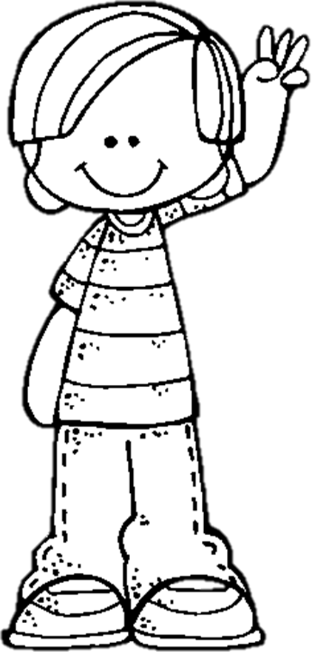
- Jan kan nie praat nie. Hy gebruik gebaretaal√ om te kommunikeer.
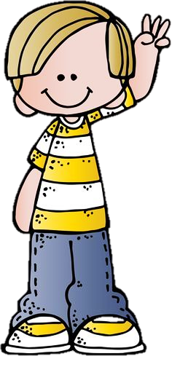
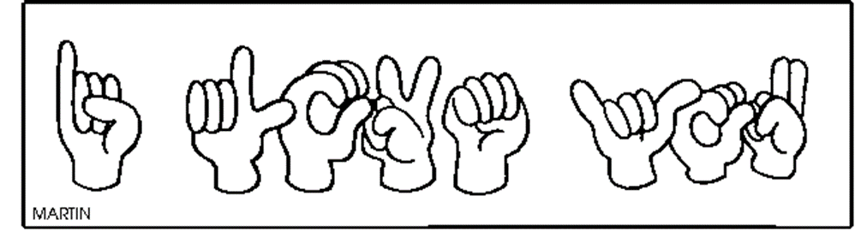

VRAAG 4 - Suiwer water
4.1. Noem 4 maniere hoe ons water kan suiwer. (4)
a. Voeg chloortablette by die water
b. Kook water 5 minute lank.
c. Voeg chemikalieë by.
d. Filtreer die water

4.2. Nommer die stappe om ’n waterfilter te maak in die regte
volgorde. (5)
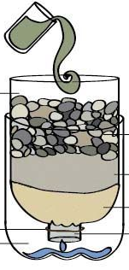
3 | Voeg fyn sand bo-op die watte by.
2 | Draai die bottel onderstebo.
5 | Voeg growwe sand by.
1 | Sny die bodem van 'n plastiekbottel versigtig af.
6 | Drup die modderwater bo in.
4 | Gooi klein klippies of gruis in die bottel.

VRAAG 5 - Gesonde leefwyse

Kleur die gelukkige gesig in as dit ‘n goeie gewoonte is en kleur die hartseer gesig in as dit ‘n slegte gewoonte is. (10¸2=5)
Ek eet gesonde voedsel.
Ek tel rommel op en gooi dit in die vullisdrom.
Ek lê ure lank voor die TV rond.
Ek borsel my tande een maal per maand.
Ek sit by volwassenes as hulle rook.
Ek oefen gereeld.
Wanneer ek hoes of nies, hou ek my hand voor my mond
Ek eet baie lekkergoed.
Ek gooi rommel by die motor- of taxivenster uit.
Ek was gereeld my hare.

VRAAG 6 - Godsdienste
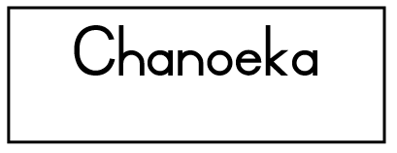
Gebruik die woorde in die blokkie om die sinne te voltooi. (4¸2=2)
Kersdag
Eid
Diwali

- Die maan se vorm sê vir ons wanneer dit Eid is.
- Met Chanoeka eet ons graag pannekoek en olieringe. Ons steek ook kerse in die huis aan.
- Met Diwali steek ons klein lampies oral in die huis aan. Ons versier ons huis en hou vuurwerkvertonings
- Op Kersdag het ons 'n Kersboom in ons huis. Ons plaas die geskenke onder die Kersboom. Ons versier die boom en maak 'n ster heel boaan vas
Rubriek persoonlike en sosiale welstand
 |  | Punt behaal
- Lug en son | 5
- Ek en ander | 4
- Almal is spesiaal | 5
- Suiwer water | 9
- Gesonde leefwyse | 5
- Godsdienste | 2
Totaal: | 30 | ___/30
Skeppende kunste
- Uitvoerende kunste -

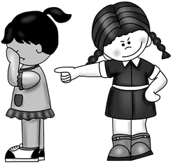
Eid
Improviseer en interpreteer
Skep ‘n kort toneelstukkie wat op
‘n gepaste onderwerp gebaseer is.

OPDRAG:
Dink 'n rolspel saam met jou maat uit oor 'n kind wat 'n ander kind afknou. Sê vir mekaar wat ons kan doen om te keer dat iemand afgeknou word.
Rubriek – Uitvoerende Kunste | 5 | 4 | 3 | 2 | 1
- Deelname: Leerder neem aktief deel deur ‘n bydrae te maak t.o.v die beplanning van die rolspel. | 5 | 4 | 3 | 2 | 1
- Genot: Die leerder geniet dit om deel te neem aan die skeppende aktiwiteit en gee sy samewerking. | 5 | 4 | 3 | 2 | 1
- Inhoud van Rolspel: Toepaslik op die onderwerpe wat gegee is. | 5 | 4 | 3 | 2 | 1
- Kreatiwiteit: Was die rolspel oorspronklik en iets uitsonderlik. | 5 | 4 | 3 | 2 | 1
Totaal (20¸2=10) | ___/20¸2 = ___/10
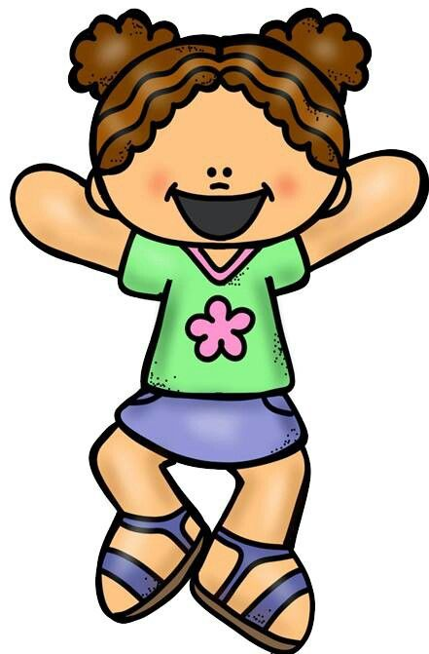
Skeppende kunste
- Visuele kuns -

2D-ontwerpe
OPDRAG:
- Verf ‘n prent van jouself saam met ‘n maat in aksie.
Byvoorbeeld: dans, spring, hardloop, hop ensovoorts.
- Jou prent moet slegs geverf word in KOEL kleure.

Jy sal geassesseer word volgens die volgende rubriek:
Rubriek – Visuele Kuns | 1 | 2 | 3 | 4 | 5
- Die leerder se kunswerk het slegs koel kleure.
- Die leerder het homself geverf in aksie.
- Die leerder het sy maat geverf in aksie.
- Die leerders se kunswerk is kreatief en hy het moeite gedoen.
Totaal (20¸2=10) | ____/20¸2 = ____/10
- Swak 2- poging aangewend 3- Voldoende 4- Goed 5- Uitstekend
Liggaamlike opvoeding

Resies
Die klas gaan ‘n resies hou deur ‘n aartappel, eier, klein balletjie en lepel te gebruik.
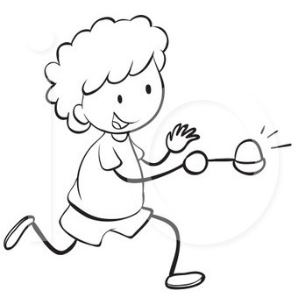
Leerders moet die volgende skool toe bring:
‘n Aartappel
‘n Eier
‘n Klein balletjie
‘n Eetlepel

Inligting van aktiwiteit:
- Die onderwyser verdeel die leerders in groepe, byvoorbeeld in groepe van 5. Daar sal dus 5 leerders op ‘n slag teen mekaar hardloop.
- Die eerste rondte hardloop hulle met die aartappel op die eetlepel.
- Die tweede rondte hardloop hulle met die eier op die eetlepel.
- Die derde rondte hardloop hulle met die klein balletjie op die eetlepel.
- Elke leerder moet met al 3 items ‘n beurt kry om te hardloop.

Rubriek – Liggaamlike opvoeding: Resies | 1 | 2 | 3 | 4 | 5
 | Item het die hele tyd geval. | Item het nou en dan geval. | Item het minder as 4 keer geval. | Item het minder as 2 keer geval | Item het glad nie geval nie.
- Was die leerder instaat om met die aartappel te hardloop sonder dat dit afval?
- Was die leerder instaat om met die eier te hardloop sonder dat dit afval?
- Was die leerder instaat om met die klein balletjie te hardloop sonder dat dit afval?
- Die leerder het die aktiwiteit geniet en het met entoesiasme deel geneem. | Die leerder wou glad nie deelneem nie. | Die leerder het ‘n poging aangewend om deel te neem, maar was nie baie entoesiasties nie en dit het ook nie gelyk of die leerder dit geniet nie. | Die leerder het ‘n poging aangewend. | Die leerder het die aktiwiteit redelik geniet. | Die leerder het die aktiwiteit baie geniet en hy was entoesiasties.
Punt uit 10 | ___/20¸2=10
Verwerkte punt uit 30 | ___/10x3 = ____/30

